
Шрамко Ю.А. 3 класс. Физическая культура. 05.05.2022
Урок №70 Тема 7 (17ч.) Бадминтон
Тема. Подвижные игры.
Цель урока: развивать интерес детей к физической культуре на основе подвижных игр; сохранять и укреплять здоровье.

-Доброе утро! Сегодня мы начнем наш урок с утренней зарядки. Утренняя зарядка поможет зарядиться энергией и хорошим настроением на весь день.

Просмотрите https://www.youtube.com/watch?v=7EnD9w7a7_4
Домашнее задание.
Выполните упражнения 2 подхода по 8-12 раз
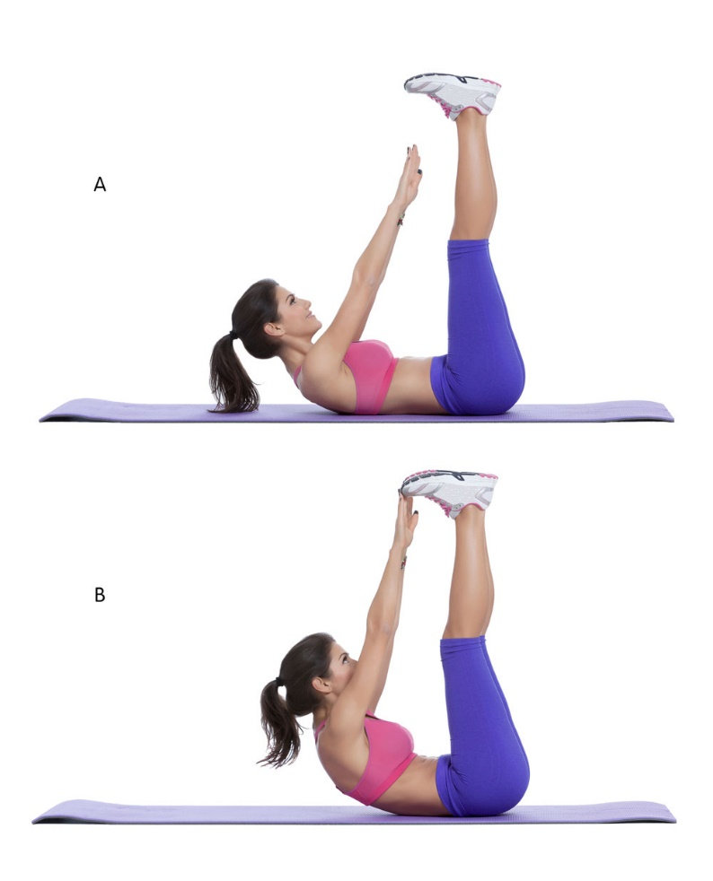

Отписаться о выполнении задания и приложить видео!

Для обратной связи можно использовать электронную почту shramko.iu@yandex.ru, социальные сети ВК, ОК, мессенджеры WhatsApp и Viber.
Спасибо за внимание, желаю всем успехов и здоровья, до новых встреч!

